**OA 2 :** Procesar información contable sobre la marcha de la empresa utilizando los sistemas contables de uso frecuente en las empresas y los correspondientes *software* de la especialidad: cuadrar registros de auxiliares, estructurar plan de cuentas, realizar los asientos de apertura, preparar los análisis de cuentas, participar en la elaboración de balances, efectuar controles de existencia, manejo de efectivo, arqueos de caja, pago de facturas, control de inventarios, control de activo fijo y corrección monetaria, considerando las normas internacionales de contabilidad (NIC) y de información financiera (NIIF).

**AE 2:** Realiza el control de las existencias conforme a las normas y procedimientos establecidos por la empresa y lanormativa contable.

**Criterio de Evaluación 2.1** Efectúa el control de los inventarios en bodega segúnlas normas y procedimientos establecidos y conforme ala normativa vigente.

Objetivo:IDENTIFICAR LA CLASIFICACIÓN DE EMPRESAS

EMPRESA

**Definición:** Es una organización económica donde se combinan factores productivos para generar bienes y [servicios](http://definanzas.com/2009/06/05/concepto-de-empresa/) que satisfagan necesidades de la sociedad*.*

**Características de una empresa**

-Busca producir para el mercado

-Posee capacidad técnica

-Responsabilidad con la sociedad

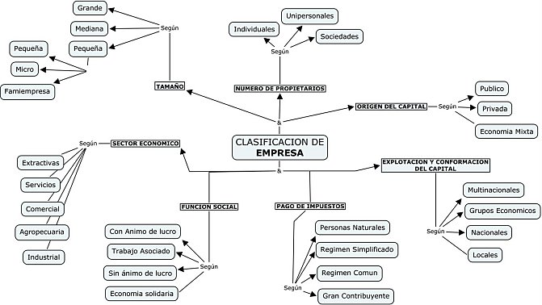-Satisfacer necesidades

|  |  |  |  |  |  |  |  |  |  |  |  |  |
| --- | --- | --- | --- | --- | --- | --- | --- | --- | --- | --- | --- | --- |
| **1.- Según Números de Propietarios se clasifica en:**   * **Empresa Individual (EIRL) Empresa Individual de Responsabilidad limitada:** es aquella en la que el propietario es un solo individuo, quien se beneficia de las ganancias de la actividad productiva de su empresa y responde solo con el Capital aportado * **Empresa Unipersonal**: es aquella en la que el propietario **es un solo individuo**, quien se beneficia de las ganancias de la actividad productiva de su empresa y responde no solo con el Capital aportado, sino también con su patrimonio personal. * **Sociedades: Dos o más personas** se obligan en común [acuerdo](http://es.wikipedia.org/wiki/Acuerdo) a hacer aportes (especie, dinero o industria), con el ánimo de quedarse con todas las [ganancias](http://es.wikipedia.org/wiki/Beneficio_econ%C3%B3mico). En este caso se denomina *sociedad* a la agrupación de personas para la realización de actividades privadas, generalmente comerciales. A sus miembros se les denomina [socios](http://es.wikipedia.org/wiki/Socios)      |  |  |  | | --- | --- | --- | | MICROEMPRESA |  | Aquélla en que su nivel de ventas por productividad anual sea inferior a 2.400 UF. | | PEQUEÑA EMPRESA |  | Aquélla en que su nivel de ventas por productividad anual oscile entre las 2.400 UF y las 25.000 UF. | | MEDIANA EMPRESA |  | Aquélla en que su nivel de ventas por productividad anual oscile entre las 25.000 UF y las 100.000 UF. | | GRAN EMPRESA |  | Aquélla en que su nivel de ventas por productividad anual supere las 100.000 UF. |   **2.- Según su Tamaño: (UF unidad de fomento)** |

**3.- Según su Origen de su Capital, se clasifican en:**

* **Públicas o Fiscales, estatales:** Creadas exclusivamente con capitales estatales o fiscales. Las empresas públicas o fiscales, pueden ser con o sin fines de lucro.
* **Privadas:** Son creadas por una persona natural o por más de una persona. En cualquier caso el capital proviene del aporte de la o las personas que la crean. Las empresas privadas pueden ser con o sin fines de lucro.
* **Mixtas o Semifiscales:** Creadas por capitales aportados por el estado y por particulares en proporciones establecidas de común acuerdo. Una empresa semifiscal está compuesta por representantes del estado y, generalmente, por representantes de un privado, ante un directorio que conduce los destinos de la empresa. Las empresas semifiscales, también pueden ser con o sin fines de lucro.

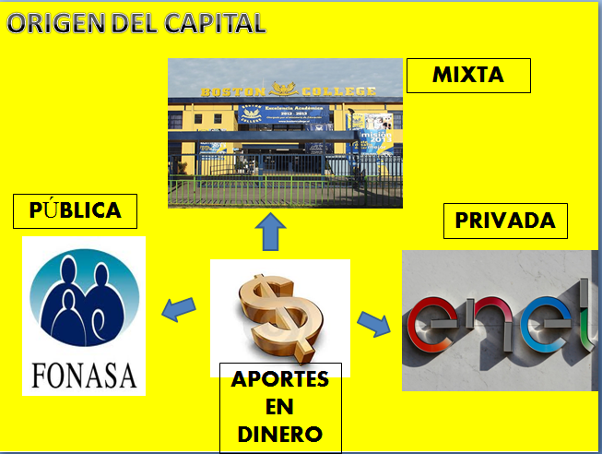

**4.- Según su Sector Económico, se clasifican en:**

* **Extractivas:** Se dedican a extraer recursos naturales y someterlos a procesamiento o comercialización. Ejemplo empresas pesqueras
* **De Servicios:** Son empresas que ofrecen distintos tipos de servicios dirigidos a personas naturales o a otro tipo de empresas. Los servicios generalmente son intangibles, es decir se paga por un producto que no se ve pero produce un efecto.
* **Comerciales:** Son aquellas que se dedican a comercializar artículos o productos ya elaborados o industrializados. En este grupo pueden existir empresas que fabrican, arman o envasan, y comercializan sus propios productos. Entre este tipo de empresas encuentran las mayoristas y las minoristas.
* **Agropecuarias:** Son aquellas que explotan en grandes cantidades los productos agrícolas y pecuarios. Ejemplos: granjas avícolas, porcinas, invernaderos, haciendas de producción agrícola
* **Industriales:** Son aquellas empresas que trasforman la materia prima en algún producto comercializable. En este tipo de empresa existen aquéllas que transforman la materia prima en otro tipo de materia prima.

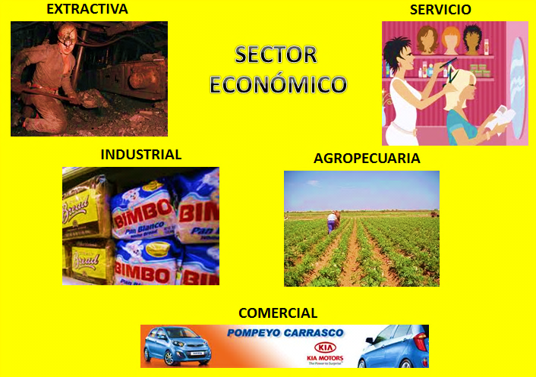

**5.- Según su Explotación y conformación de su Capital, se clasifican en:**

* **Multinacionales:** Son aquellas que no solo están establecidas en su país de origen, sino que también se constituyen en otros países para realizar sus actividades mercantiles tanto de venta y compra como de producción en los países donde se han establecido.
* **Grupos Económicos:**Estas empresas explotan uno o varios sectores pero pertenecen al mismo [grupo](http://www.monografias.com/trabajos14/dinamica-grupos/dinamica-grupos.shtml) de personas o dueños (HOLDING)
* **Nacionales:**El [radio](http://www.monografias.com/trabajos13/radio/radio.shtml) de [atención](http://www.monografias.com/trabajos14/deficitsuperavit/deficitsuperavit.shtml) es dentro del país normalmente tienen su principal en una ciudad y sucursales en otras
* 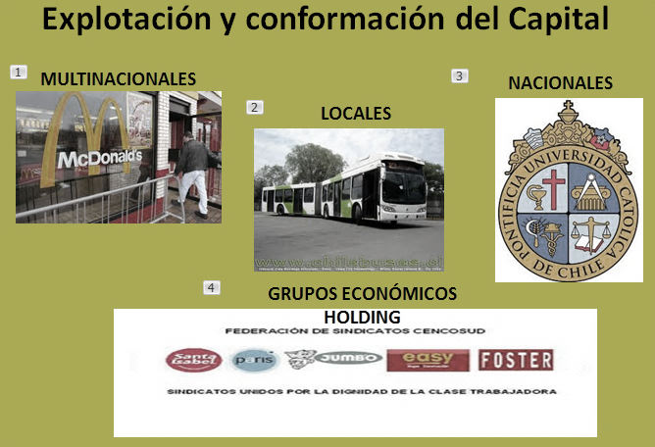**Locales:** Son aquellas en que su radio de atención es dentro de la misma localidad

**6.- Según su Función Social, se clasifican en:**

* **Con Ánimo de Lucro:**Se constituye la empresa con el propósito de trabajar y ganar más [dinero](http://www.monografias.com/trabajos16/marx-y-dinero/marx-y-dinero.shtml)
* **Sin Ánimo de Lucro:**Son los organismos que persiguen exclusivamente fines sociales, culturales, deportivos y de servicios, sin ánimo de lucro.

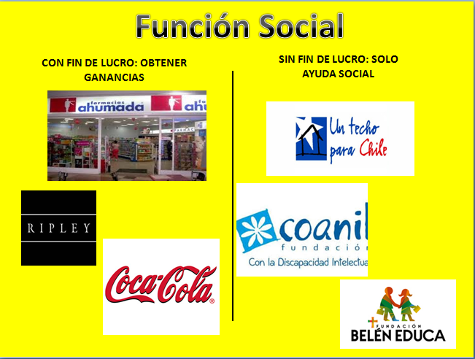

**7.- Pagos de Impuestos, se clasifica en:**

* **Régimen Simplificado:**Las pequeñas tiendas, no están obligados a llevar contabilidad
* **Régimen Común:** Empresas legalmente constituidas y sobrepasan las limitaciones del régimen simplificado, deben llevar organizadamente su contabilidad.

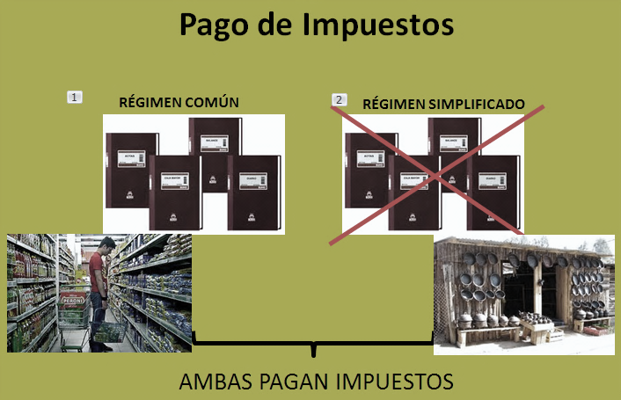

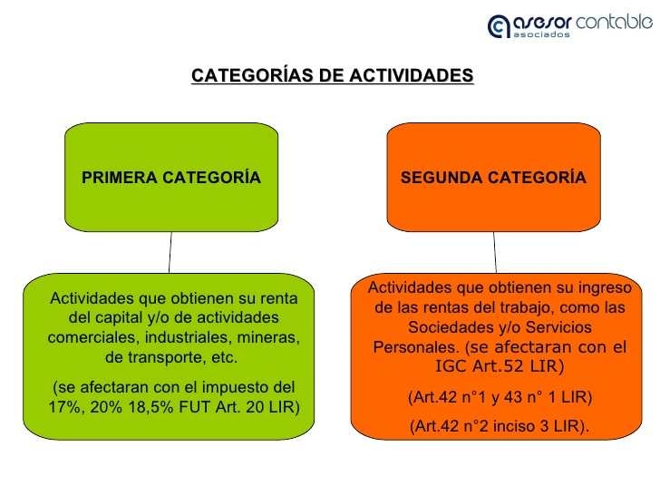

Persona Jurídica :Las Empresa Persona Natura : Personas en forma independiente

Guía de Aprendizaje

Desarrollo en tu cuaderno

**Actividad Nº 1**

**Cuestionario**

I.- Conteste las siguientes preguntas y registre en su cuaderno, a partir de la información del texto entregado y explicación dada por la profesora.

1.- ¿Qué entiende por empresa?

2.- Nombre 10 empresas que usted conozca, que sean diferentes tipos, no solamente grandes

A partir de los ejemplos dado por usted en la pregunta número 2, clasifíquelas en un grupo de la clasificación de empresa, pude optar por utilizar recortes.

Ejemplo 1.-

1. Sociedad (N° Propietarios)

2. Gran Empresa (Tamaño)

3. Privada (Origen del Capital)

4. Servicios (Sector económico)

5. Multinacional (Explo. y origen capital)

6. Con fines de Lucro (Función Social)

7. Régimen Común (Pago de Impuestos)



3.- ¿Cuáles son las principales características de una empresa?

4.- ¿En cuántos grupos se puede clasificar una empresa?

5.- ¿Cómo se pueden clasificar las empresas?

6.- ¿Cómo se divide la empresa según su Tamaño?

7.- ¿Cómo se divide la empresa según su número de propietario?

8.- ¿Cómo se divide la empresa según sus pagos de impuestos?

9.- ¿Cómo se divide la empresa según su función social?

10.- ¿Cómo se divide la empresa según su origen del Capital?

11.- ¿Cómo se divide la empresa según su sector económico?

12.- ¿Cómo se divide la empresa según su explotación y conformación del Capital?

13.- De un ejemplo de empresa según el número de propietario y origen del Capital?

14.- De un ejemplo de empresa según su sector económico

**Actividad Nº 2**

Realice un mapa Semántico de “Clasificación de Empresa” con ejemplos no nombrados en clase



Clasificación de Empresas

**Grupos**

1.- Según N°

de Propietarios

**Sub grupos**

Sociedades

Unipersonal

Individual

EIRL

**Ejemplos**

Nike

Feria Libre

Almacén

**Actividad Nº 3**

Instrucciones: Haga una marca de cotejo ( x ) en la columna apropiada de contestaciones, para indicar si las siguientes aseveraciones son ciertas o falsas. (justifique las falsas en su cuaderno)

|  |  |  |
| --- | --- | --- |
| Aseveraciones | Cierto | Falso |
| 1.- Los heladeros de micro pueden ser considerado como microempresarios |  |  |
| 2.- Son las entidades que persiguen exclusivamente fines sociales, hablamos de empresa con fines de lucro |  |  |
| 3.- Empresas Industriales son aquellas que fabrican sus propios productos |  |  |
| 4.- Si una empresa vende al año $150.000.000 y el valor de la UF es de $30.000, es clasificada como Pequeña Empresa |  |  |
| 5.- El colegio María Griselda Valle es una persona Jurídica |  |  |
| 6.- Solo pagan impuesto al estado las empresas con teneduría de Libros Contables |  |  |
| 7.- La empresa Lan Chile es una empresa Multinacional |  |  |
| 8.- Holdings son empresas que explotan varios sectores pero pertenecen al mismo [grupo](http://www.monografias.com/trabajos14/dinamica-grupos/dinamica-grupos.shtml) de dueños |  |  |
| 9.- Los transporte escolares son empresa que utilizan régimen simplificado |  |  |
| 10.- Las empresas agropecuarias corresponden a la clasificación según el sector económico |  |  |
| 11.- Las empresas según su origen del Capital se dividen con fin de lucro y sin lucro |  |  |
| 12.- La empresa Soprole es un empresa Industrial |  |  |
| 13.- El Instituto Nacional es un colegio que puede ser clasificado según el origen del Capital como Mixta |  |  |
| 14.- La empresa JUMBO puede ser catalogada como privada y a la vez régimen común |  |  |
| 15.- La feria que se instala cerca del colegio utiliza un régimen común para el pago de sus impuestos |  |  |
| 16.- Las empresas que persiguen fin de lucro son de función social |  |  |
| 17.- El kiosco del Colegio es una microempresa |  |  |
| 18.- Las EIRL ponen en riesgo su capital y los bienes personales del dueño |  |  |

**Actividad Nº 4**

Instrucciones: A partir del listado de diferentes tipos de empresas clasifíquelas según corresponda al Grupo y sub-grupo. La clasificación dependerá de tus conocimientos (una empresa puede repetirse en los subgrupo)

* Líder - Empresa minera Chuquicamata - JOHNSON`S
* Colegio Carmela Carvajal - Cemento Bio Bio s.a. - Tur Bus
* Instituto DUOC - Cecinas Llanquihue - Aguas Andinas
* Botillería de la esquina - Panadería Las palmeras - S.I.I.
* Equipo Santiago Wanderers - Colegio las Acacias - Farmacia Cruz Verde
* Coca-Cola - TOYOTA - Movistar
* Nike - FOSIS - Hogar de Cristo
* Banco Central - Feria Navideña - ENEL



**Actividad Nº 5**

Instrucciones: A partir de las imágenes registra en el recuadro el número que pertenece a cada pregunta, dependiendo de tu especialidad

1 2 3 4 5 6

[](http://www.google.cl/imgres?q=secretaria&um=1&hl=es&biw=1093&bih=614&tbm=isch&tbnid=De0RarImsXYe1M:&imgrefurl=http://sindicatosscc.blogspot.com/2011/12/dia-de-la-secretaria.html&docid=SMHouhmIOZmBaM&imgurl=http://2.bp.blogspot.com/-8Hlri4OrUsE/TtgyINV1neI/AAAAAAAAAXg/wiBblGXS8yg/s1600/f_166388640-5d8bb465.jpeg&w=423&h=450&ei=PHNST6OiF4Tr0QG34tDBDQ&zoom=1)[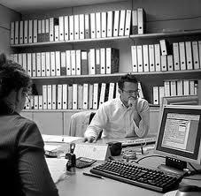](http://www.google.cl/imgres?q=oficina+trabajo&um=1&hl=es&biw=1093&bih=614&tbm=isch&tbnid=vWsukwKKSpTa5M:&imgrefurl=http://www.lasalle.me/greentips9.html&docid=Cy_JQ5wLFpFJ9M&imgurl=http://www.lasalle.me/oficina/oficina_trabajo.jpg&w=330&h=322&ei=WnVST-iSEKLi0QH4ofGEBA&zoom=1)[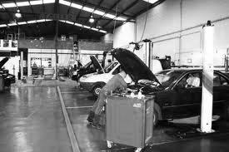](http://www.google.cl/imgres?q=taller+mec%C3%A1nico+peugeot&start=196&um=1&hl=es&biw=1093&bih=614&tbm=isch&tbnid=uRuNqQfZKBAaeM:&imgrefurl=http://cocheslujo.net/informacion-general/otra-forma-de-ahorrar-en-el-taller&docid=5Szhwb6N2_NgkM&imgurl=http://cocheslujo.net/wp-content/uploads/2010/01/taller_de_coches_673_2.jpg&w=450&h=300&ei=iHJST86zH4abtwe2sbTMDQ&zoom=1)[](http://www.google.cl/imgres?q=chilectra&um=1&hl=es&sa=N&biw=1093&bih=614&tbm=isch&tbnid=laASVi9rUyP6vM:&imgrefurl=http://www.chiledesarrollosustentable.cl/empresa-sociedad/reporte-de-sustentabilidad-chilectra/&docid=MonHtfjWaTJl2M&imgurl=http://www.chiledesarrollosustentable.cl/wp-content/uploads/2011/03/chilectra.jpg&w=235&h=248&ei=DW1ST_LYCMnEtweb-oCwDQ&zoom=1)[](http://www.google.cl/imgres?q=empresa+savory&um=1&hl=es&biw=1093&bih=614&tbm=isch&tbnid=lX7Ddg6Czm-X5M:&imgrefurl=http://cuaderno-tecnologia.blogspot.com/&docid=SjFzea-B4LF3eM&imgurl=http://4.bp.blogspot.com/_sVPuHc521fE/SA9pXV51qDI/AAAAAAAAABo/UO-UnIjXO0M/s320/savory1.jpg&w=164&h=164&ei=53ZST-nHHujy0gGiyPT-DQ&zoom=1)[](http://www.google.cl/imgres?q=electrico+dibujo&um=1&hl=es&biw=1093&bih=614&tbm=isch&tbnid=Egvng4RFth_G0M:&imgrefurl=http://ifpdonbosco.blogspot.com/2011/03/instalaciones-electricas-domiciliarias.html&docid=9TJGLF3aiwtkzM&imgurl=http://3.bp.blogspot.com/_uPd6I5dFCoc/S9C0V5S5FmI/AAAAAAAAAV0/Tx_hqEe89xs/s1600/electricista+dibujo.jpg&w=317&h=273&ei=2XNST_e8GYfa0QHajb3VDQ&zoom=1&iact=hc&vpx=535&vpy=275&dur=3729&hovh=208&hovw=242&tx=61&ty=63&sig=110395811640602747182&page=1&tbnh=121&tbnw=141&start=0&ndsp=18&ved=1t:429,r:15,s:0)EElectrico

1. Eléctrico 2. Helados 3. Energía 4. Taller Mecánico 5. Administrador 6. Secretaria

[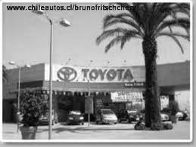](http://www.google.cl/imgres?q=concesionaria+bruno+fritsch&um=1&hl=es&biw=1093&bih=614&tbm=isch&tbnid=YPhYcGEuYg06qM:&imgrefurl=http://www.chileautos.cl/brunofritschchery/&docid=N8r8wVhtBFSWMM&imgurl=http://fotos.chileautos.cl/fachadas/chi_chery.jpg&w=350&h=263&ei=AXhST_fHBcPl0gHHu-SuCg&zoom=1)[](http://www.google.cl/imgres?q=contador&um=1&hl=es&biw=1093&bih=614&tbm=isch&tbnid=mX-KkLHikawyoM:&imgrefurl=http://icpardbarahona10.blogspot.com/2011/12/el-contador-virtual-como-hacer-un.html&docid=ZLA1iUhOBs4euM&imgurl=http://4.bp.blogspot.com/-bv-jklJiLvY/TvpVcjdpBDI/AAAAAAAAApI/dydqj2Tncok/s400/contabilidad+imagen-el-contador-y-la-reina.jpg&w=400&h=287&ei=CXNST-rmMYr6tgfD_rS7DQ&zoom=1)[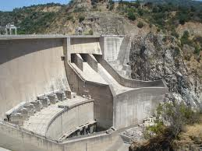](http://www.google.cl/imgres?q=central+hidroelectricas+rapel&um=1&hl=es&biw=1093&bih=614&tbm=isch&tbnid=3nkiHQKPzS4yxM:&imgrefurl=http://www.skyscrapercity.com/showthread.php?p=61086871&docid=QnnTxTA8b-vPaM&imgurl=http://commondatastorage.googleapis.com/static.panoramio.com/photos/original/20154747.jpg&w=1632&h=1224&ei=A25ST4n5B8nqtgfup4GhDQ&zoom=1)[](http://www.google.cl/imgres?q=mec%C3%A1nico+dibujo&um=1&hl=es&biw=1093&bih=614&tbm=isch&tbnid=EQHxvxDM82gCGM:&imgrefurl=http://www.mis-frases.org/imagenes/ver/11912&docid=F8RWAOmIDm6nIM&imgurl=http://assets0.mis-frases.org/miniaturas/0001/1912/mecanico-dibujo_grande.jpg?1326726497&w=217&h=218&ei=BnRST4WvO4q80AHf1p3LDQ&zoom=1)

7. Empresa de seguros 8. Comercial Toyota 9. Contador 10. Aguas Andinas 11. Mecánico

